Introducción a la Programación de Microcontroladores [IntroProg3Co2017]

Ejercicio entregable grupal clase 10

Objetivo
Implementar una máquina de estados, manejar varios periféricos (teclado matricial, UART y display 7 segmentos), practicar la modularización de un proyecto y trabajar en equipos de forma colaborativa.

Resumen
El proyecto se basa en implementar la computadora de un ascensor .

Condiciones de funcionamiento
- El ascensor estará preparado para funcionar en hasta 20 pisos (P) + Planta Baja (Pb) + Subsuelo (S).
- La lógica del ascensor deberá estar implementada con una MEF con los siguientes estados:
  - “EN_ESPERA”
  - “SUBIENDO”
  - “BAJANDO”
  - “ABRIENDO_PUERTA”
  - “PUERTA_ABIERTA”
  - “CERRANDO_PUERTA”
  - “PUERTA_CERRADA”
  - “MODO_CONFIGURACION”
  - “LEER_PISO”
  - “ALARMA_PUERTA_ABIERTA”

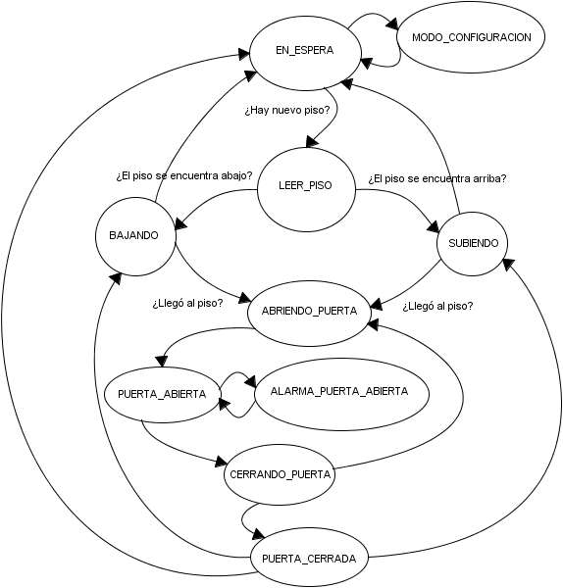

- Para ingresar al piso que el ascensor debe ir (tanto dentro del ascensor como fuera) se utilizará el teclado matricial que también estará implementado con una MEF con los siguientes estados:
  - ”EN_ESPERA”
  - ”DIGITO_1”
  - ”DIGITO_2”
  - ”GUARDANDO_PISO”
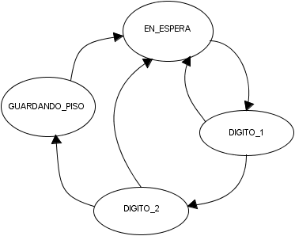

- Para confirmar el piso ingresado se apretará la tecla “A” del teclado matricial. Para cancelar la tecla “B”.
- Los pisos que el ascensor deberá recorrer estarán guardados en un vector que almacenará hasta 10 datos.
- TEC1 funcionará como el sensor que detecta si hay alguien en la puerta.
- El uso del display 7 segmentos deberá compartirse entre el teclado matricial que mostrará el piso que se está ingresando y el ascensor que deberá mostrar el piso en el que está.
- Para ingresar en el “MODO_CONFIGURACION” deberá ingresarse en el teclado matricial el número 99.
- El ascensor tardará 1 segundo para moverse entre piso y piso y también 1 segundo para abrir y cerrar la puerta. La puerta queda abierta 2 segundos.
- Los leds indicarán los siguientes estados:
  - LEDB: ascensor en movimiento
  - LEDR: alarma puerta abierta (blinky de 0,5 segundos)
  - LEDG: puerta abierta
  - LED1: puerta abriéndose
  - LED2: puerta cerrándose
  - LED3: en espera

Comentarios

